Выкарыстанне кухонных электрапрыбораў для эканоміі часу пры прыгатаванні ежы.
Урок сацыяльна-бытавой арыенціроўкі ў УІІ-УІІІ класах
(праграма дапаможнай школы 1 аддзялення)

Мэта: садзейнічаць фарміраванню ўяўлення аб электрапрыборах, іх прызначэнні і значнасці пры прыгатаванні ежы.
Задачы:
1. Удасканальваць веды вучняў аб разнастайнасці, прызначэнні і функцыянальнай эфектыўнасці сучасных кухонных электрапрыбораў у параўнанні з іх механічнымі аналагамі.
2. Садзейнічаць развіццю мыслення праз удасканаленне ўменняў аналізаваць, параўноўваць, рабіць вывады.
3. Выхоўваць індывідуальную і калектыўную адказнасць за вынік работы, культуру паводзін пад час працоўнай дзейнасці.
Абсталяванне: кухонныя электрапрыборы (электрычная мясарубка, электрачайнік, міксер, электрычная кававарка, электрычная кавамолка, кухонны камбайн); механічныя прыборы (мясарубка, ручны міксер, кавамолка, сокавыціскалка, агароднінарэзка); кухонныя інструменты, прыстасаванні (нож, лыжкі, апрацоўчая дошка, тарка, венчык); посуд (міска, талеркі, чайнік, турка); кіраўніцтвы па эксплуатацыі (інструкцыі); карткі з назвамі кухонных прыбораў; прадукты (морква, часнок, маянэз); рабочы бланк з заданнямі, картка з рэбусам.
Ход урока
1. Арганізацыя пачатку ўрока.
– Добры дзень, дзеці! Рада вітаць вас на ўроку СБА. Павітайце адзін аднаго, усміхніцеся. Спадзяюся, што вы добра папрацуеце, будзьце ўважлівымі, актыўнымі, у нас усё атрымаецца.
2. Уводзіны ў тэму ўрока. Пастаноўка праблемнага пытання.
Заданне “Знайдзі лішні прадмет”. (На слайдзе 1 прадстаўлены выявы электрапрыбораў, а таксама дрэва, халадзільніка, будзільніка, праса).
– Назавіце лішнія прадметы на слайдзе і растлумачце свой выбар. (дрэва, будзільнік, прас, халадзільнік). Як вы лічыце, чаму халадзільнік тут лішні? (Гэта электраабсталяванне). Як адным словам можна назваць усе астатнія прадметы? (Гэта кухонныя электрапрыборы).
3. Паведамленне тэмы і задач урока.
– Тэма нашага ўрока гучыць наступным чынам: “Выкарыстанне электрабытавых прыбораў для эканоміі часу пры прыгатаванні ежы”.
– Сёння на ўроку нам трэба сфармуліраваць паняцце “электрапрыбор”, абагуліць веды пра кухонныя электрапрыборы, якія дапамагаюць нам эканоміць час пры прыгатаванні ежы, а таксама даведацца, дзе і як мы можам знайсці інфармацыю аб навінках электрабытавой тэхнікі.
4. Вывучэнне новага матэрыялу.
– З кожным годам усё новыя і новыя электрабытавыя прыборы ўваходзяць у наша жыццё. Сёння ўжо цяжка ўявіць нашы дамы без гэтых верных памочнікаў, якія не толькі аблягчаюць выкананне розных спраў, але і каласальна эканомяць час.
– Дзеці, як вы думаеце, што абазначае тэрмін “электрапрыбор”?
На экране прадстаўлена няпоўнае тлумачэнне “электрапрыбор”. (Электрапрыбор – гэта электрычнае________, якое прыводзіцца ў дзейнасць з дапамогай __________ і выконвае нейкую _________ работу.
Неабходна ўставіць прапушчаныя словы (электрычнасці, карысную, ўстройства). (Спачатку вусна выконваюць гэта заданне, а пасля робяць запіс).
Электрапрыбор – гэта электрычнае ўстройства, якое прыводзіцца ў дзейнасць з дапамогай электрычнасці і выконвае нейкую карысную работу.
Гульня “Знайдзі пару”.
– Раней кухонныя прыборы і прылады былі механічныя. Гэта значыць, што яны прыводзіліся ў дзеянне пры дапамозе чалавечай сілы. Зараз мы наведаем міні-музей бытавой тэхнікі. Разгледзьце прадметы, прачытайце назвы экспазіцый (кухонныя электрапрыборы; кухонныя інструменты, прыстасаванні, посуд).
Неабходна да кожнага электрапрыбора падабраць адпаведны яму інструмент, прыстасаванне ці посуд і даць ім назву.
Кухонныя электрапрыборы | Кухонныя інструменты, прыстасаванні, посуд
Электрычная мясарубка | Мясарубка
Электрачайнік | Чайнік
Міксер | Венчык
Электрычная кававарка | Турка
Электрычная кавамолка | Кавамолка, ступка.
Электрычная агароднінарэзка | Агароднінарэзка, тарка.
Адгадванне загадак, запаўненне табліцы.
– А зараз мы з вамі больш падрабязна пагаворым пра электрапрыборы, якія дапамагаюць нам пры прыгатаванні ежы, і запоўнім табліцу.
Яго ў разетку мы ўключаем,
Калі захочацца нам чаю. (Чайнік)
– З якой мэтай мы выкарыстоўваем чайнік пры прыгатаванні ежы? У чым перавага электрачайніка? (Хуткасць нагрэву вады, аўтаматычнае адключэнне). Як правільна карыстацца электрычным чайнікам?
Ён імгненна без праблем
Нам саб’е для торта крэм. (Міксер.)
– З якой мэтай мы выкарыстоўваем міксер у працэсе прыгатавання ежы? (Для ўзбівання яек, прыгатавання рэдкага цеста).У чым перавага электрычнага міксера?
Калі ў разетку ўключыць,
Можна мяса ўсё здрабніць. (Мясарубка)
– З якой мэтай мы выкарыстоўваем мясарубку? (Прыгатаванне фаршу).Якая мясарубка з’яўляецца больш зручнай ва ўжыванні?
Запускаем у машыну
Слівы, грушы, апельсіны.
Усё імгненна праглынае,
Кубкі сокам напаўняе. (Сокавыціскалка)
– Для чаго мы выкарыстоўваем сокавыціскалку? (Адцісканне соку).
Ён займае мала месца,
Можа вымесіць вам цеста
Ураз магутны агрэгат
Нашынкуе вам у салату
Цыбулю, перац, агуркі
Капусту, моркву, буракі. (Кухонны камбайн)
– Якія функцыі выконвае кухонны камбайн? (Крышэнне, нарэзка прадуктаў, прыгатаванне фаршу, адцісканне соку).
Электрапрыбор | Назначэнне
Чайнік | Нагрэў вады
Міксер | Узбіванне яек, прыгатаванне рэдкага цеста.
Мясарубка | Прыгатаванне фаршу.
Сокавыціскалка | Адцісканне соку.
Кухонны камбайн | Крышэнне, нарэзка прадуктаў, прыгатаванне фаршу, адцісканне соку.

5. Фізкультхвілінка. (Мультфільм «Фиксики. Помогатор”)
Вучні выконваюць адпаведныя рухі пад музыку.
6. Замацаванне. Практычная работа.
– Паглядзіце на прадукты, якія ляжаць на парце (сырая морква, часнок, маянэз). Што з іх можна прыгатаваць? (Салату). Што неабходна зрабіць з морквай (Нацерці). Пры дапамозе чаго можна нацерці моркву? (Таркі і кухоннага камбайна).
– Што неабходна абавязкова зрабіць, перад тым, як пачаць карыстацца кухонным камбайнам? (Пазнаёміцца з інструкцыяй …).Дэманстрацыя інструкцый электрапрыбора.
– А што называецца інструкцыяй?
Інструкцыя – гэта правілы карыстання ці кіраўніцтва па эксплуатацыі бытавога прыбора. (Запіс тэрміна ў сшытак).
Змест інструкцыі: агульныя звесткі пра прыбор; правілы карыстання; практычныя парады па прыгатаванні страў; устаноўка прыбора;догляд за прыборам;патрабаванні тэхнікі бяспекі;інфармацыя аб вытворцы.
– Усё, што неабходна для практычнай работы, у нас падрыхтавана. Але, перш чым прыступіць да работы, давайце паўторым правілы тэхнікі бяспекі пры рабоце з электрапрыборамі і нажом. (Вучні павінны назваць правілы абыходжання з электрапрыборамі і нажом).
– Ну а зараз мы з дапамогай кухоннага камбайна і таркі натром моркву. (Настаўніца працуе з кухонным камбайнам, вучанінь – з таркай). З дапамогай секундамера адсочваецца час, за які яны справяцца з заданнем.
– А цяпер з гатовай морквы я прапаную кожнаму з вас зрабіць сваю салату. Дабаўце крыху часнаку, запраўце ўсё маянэзам. Пакаштуйце і скажыце, аднолькавыя ці розныя ў вас атрымаліся салаты. Які вывад можна зрабіць? (Вывад: салаты аднолькавыя, толькі адна была прыгатавана хутчэй. Чаму?).
Рубрыка “Цікава ведаць”.
– Мы з вамі разгледзелі толькі невялікую частку электрапрыбораў, якія часцей за ўсё сустракаюцца на кухні. На самой справе іх намнога больш. Назавіце, калі ласка, электрапрыборы вядомыя вам.
– Бытавыя прыборы пастаянна ўдасканальваюцца, мяняецца іх дызайн. Дзе і як мы можам даведацца аб навінках электрабытавой тэхнікі? Адказаць на гэта пытанне нам дапаможа кальмар Бэн, які прапануе адгадаць лікавы рэбус.
К | А | Л | Ь | М | А | Р |  | Б | Э | Н
1 | 2 | 3 | 4 | 5 | 6 | 7 |  | 8 | 9 | 10
7 | 9 | 1 | 3 | 2 | 5 | 6
(Вучні адгадваюць рэбус і атрымліваюць слова “рэклама”).
– Так, менавіта рэклама дапамагае нам пазнаёміцца з навінкамі ў галіне бытавой тэхнікі, ведаць кошт тавару, магазіны, сачыць за скідкамі і г.д. (на слайдах прадстаўлены віды рэкламы).
Віды рэкламы: вонкавая (рэклама на вуліцах); рэклама на тэлебачанні; радыёрэклама; інтэрнэт рэклама; друкаваная рэклама (газеты, часопісы, лістоўкі, каталогі, плакаты); транспартная рэклама; сувенірная рэклама.
7. Падвядзенне вынікаў урока. Рэфлексія.
– Прадоўжыце сказы.
1. Было цікава…
2. Я зразумеў (зразумела)…
3. Я навучыўся (навучылася)…
4. Зараз я магу…
5. Мяне здзівіла ці мне спадабалася…
6. Я пакідаю ўрок з … настроем.
8. Выстаўленне і каменціраванне адзнак.

Дадатак 1
Тэма: Выкарыстанне кухонных электрапрыбораў для эканоміі часу пры прыгатаванні ежы.
Дата:____________
1. Заданне “Устаў патрэбнае слова”.
Неабходна ўставіць словы (электрычнасці, карысную, ўстройства), каб атрымаўся запіс тэрміну “электрапрыбор”.
Электрапрыбор – гэта электрычнае __________________, якое прыводзіцца ў дзейнасць з дапамогай ________________________ і выконвае нейкую ___________________ работу.

2. Заданне “Запоўніць табліцу”.
Электрапрыбор | Назначэнне

3. Заданне. Запісаць, што такое “інструкцыя”.
Інструкцыя – гэта ____________________________________________
___________________________________________________________
___________________________________________________________

Дадатак 2

к | а | л | ь | м | а | р |  |  | Б | э | н
1 | 2 | 3 | 4 | 5 | 6 | 7 |  |  | 8 | 9 | 10

7 | 9 | 1 | 3 | 2 | 5 | 6

Дадатак 3
Кухонныя электрапрыборы
Заданне: Падпішы назвы электрапрыбораў.
1  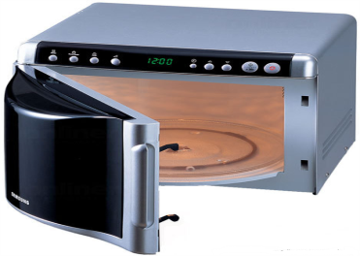_______________ | 2  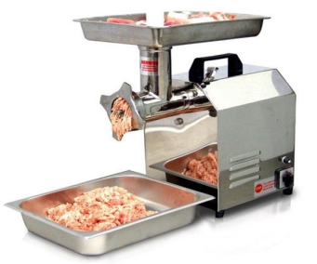______________
3  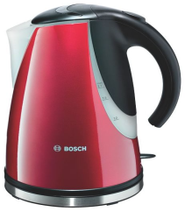_____________________ | 4  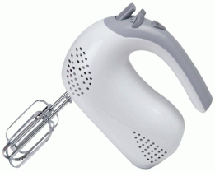__________________
5  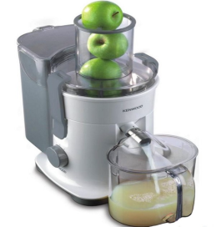___________________ | 6  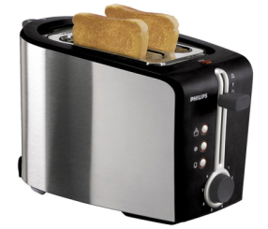___________________
7  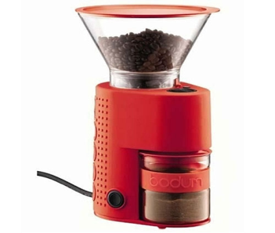_______________ | 8  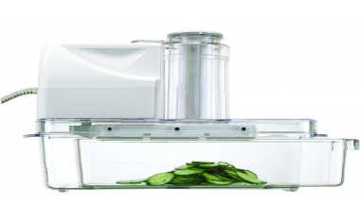______________
9  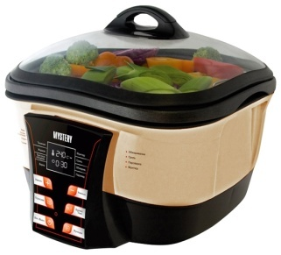________________ | 10  

